TESTE_8

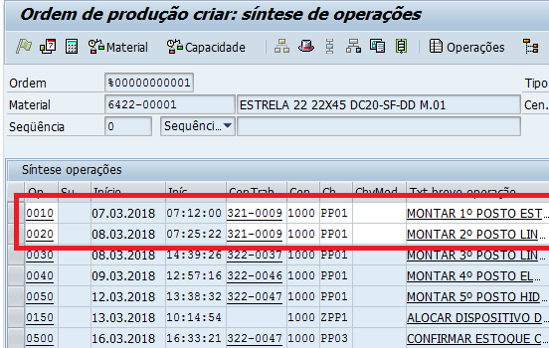
preenchido o campo da estação com 321-0009 e inserido a Opção 0 "NÃO VALIDAR"

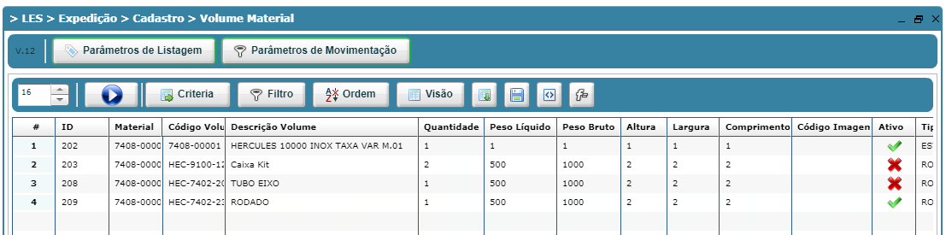
obs: itens "Volume PA" não foram gerados na transação "Gerar Volume".

